附件1

在校学籍证明

兹有学生 , 性别 , 年 月出生，身份证号 ，学号 ，是我校 （院） 专业的普通高校全日制专科/本科/研究生在校学生，该生于 年 月入学，学制 年。若该生在校期间顺利完成学业，达到学校相关要求，将于 年 月毕业，取得毕业证书。
特此证明

大学（学院）学籍管理部门
（盖章）
年 月 日

注：1. 本证明由考生所在学校学籍管理部门盖章后生效，二级学院盖章无效;
2. 如因学籍证明信息差错造成的遗留问题由考生及所在院校负责;
3. 报名资格审核确认时，须提交此证明原件，复印件无效。

附件2
中小学教师资格考试网上报名及缴费流程图

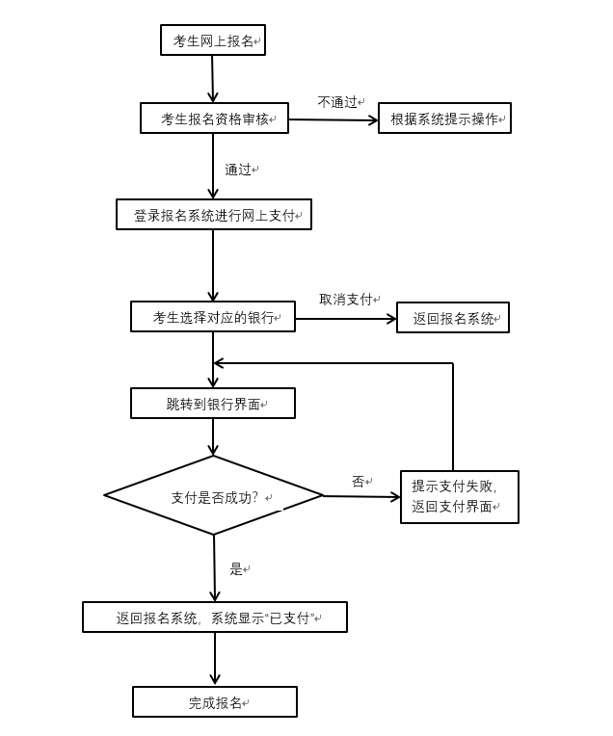

附件3
中小学教师资格考试报名在线支付方式
- 在线支付银行列表
序号 | 名称
1 | 招商银行
2 | 建设银行
3 | 工商银行
4 | 平安银行
5 | 民生银行
6 | 兴业银行
7 | 农业银行
8 | 广东发展银行
9 | 北京银行
10 | 邮政银行
11 | 华夏银行
12 | 交通银行
13 | 浦发银行
14 | 光大银行
15 | 北京农村商业银行
16 | 渤海银行
17 | 中信银行
18 | 中国银行
19 | 上海银行
20 | 银联支付

- 支付宝在线支付

附件4

考试疫情防控须知

一、所有参加考试的考生应在考前14天起，自行每日测量体温，填写“体温自我监测登记表”（见附件5）。登记表在考试当天入场检查时必须上交。

考生在考前体温监测中发现有咳嗽、发烧等身体状况异常的，应提前向所在考区的教育考试机构报告，并须经卫生健康部门、疾控机构和医疗机构等逐一专业评估，教育考试机构依据专业评估建议，在保障广大考生和考试工作人员生命安全和身体健康前提下，综合研判评估是否具备正常参加考试的条件。具备参加考试条件的，可参加考试；凡不具备的，按相关疾控部门要求采取防控措施。
二、所有考生应及时了解所在考区的疫情防控要求，按相关要求做好疫情自查和防控措施。考试前，考生应避免去中、高风险地区和人群密集的公共场所，尚在外地的考生应及时返回，并按当地防疫要求和规定进行管理，以免耽误考试。

三、考试当天，考生应至少在考前1个小时到达考点，并自备口罩做好个人防护工作。进入考点及候考室时，须摘除口罩，手持准考证、二代身份证、健康码（绿码）、行程码，按照工作人员要求接受身份验证。

四、考生进入考点时必须接受体温测量，体温低于37.3℃方可进入，体温测量若高于37.3℃，应至临时等候区复测体温。仍不合格的，须经考点现场医疗卫生专业人员评估后，在保障广大考生和考试工作人员生命安全和身体健康前提下，教育考试机构依据专业评估建议，综合研判评估是否具备正常参加考试的条件。具备参加考试条件的，可参加考试；凡不具备的，按相关疾控部门要求采取防控措施。

五、考生要自觉遵守考试纪律，自觉排队接受安检，与他人保持1米以上距离，避免近距离接触交流。在候考室及备考室内不可大声喧哗、随意走动，并需全程佩戴口罩。试讲及演示过程中，考生可自行决定是否佩戴口罩。

进入候考室、备课室和面试过程中期间出现发热症状的考生，应主动告知监考人员，经考点现场医疗卫生专业人员评估后，具备参加考试条件的，可继续考试；凡不具备的，按相关疾控部门要求采取防控措施。

六、面试结束后，所有考生佩戴口罩，带好自己的物品，按照规定的离场通道，在工作人员的指挥下有序离场，不得喧哗、聚集。
七、考生报名前应认真阅读本须知，承诺已知悉该须知，并自愿承担相关责任。凡隐瞒或谎报旅居史、接触史、健康状况等疫情防控重点信息，不配合工作人员进行防疫检测、询问、排查、送诊等造成严重后果的，按照疫情防控相关规定严肃处理。
八、疫情防控要求根据本地防疫部门适时更新，请考生注意阅读考前提示。

附件5 健康情况声明书
本人已知晓并理解、遵守中小学教师资格考试（湖北考区）关于考生个人健康要求和新冠肺炎疫情防控相关管理规定，并做如下声明：
- 本人不属于疫情防控要求14天强制隔离期、医学观察期或自我隔离期内的人群。
- 本人在考前14天内如实填写“体温自我监测登记表”，体温和个人健康情况均正常。
- 考试过程中如出现咳嗽、发热等身体不适情况，我愿自行放弃考试或遵守考试工作人员安排到指定区域考试。
本人保证以上声明信息真实、准确、完整，并知悉我将承担瞒报的法律后果及责任。
声明人（签字）：
日 期：
联 系 电 话：
体温自我监测登记表
 | 日期 | 体温
考前14天 | 年 月 日
考前13天 | 年 月 日
考前12天 | 年 月 日
考前11天 | 年 月 日
考前10天 | 年 月 日
考前9天 | 年 月 日
考前8天 | 年 月 日
考前7天 | 年 月 日
考前6天 | 年 月 日
考前5天 | 年 月 日
考前4天 | 年 月 日
考前3天 | 年 月 日
考前2天 | 年 月 日
考前1天 | 年 月 日
考前14天是否前往过新冠肺炎中、高风险地区 |  | □是 □否
是否已接种新冠病毒疫苗 |  | □是 □否
注：考试当天考点入场检查时需上交本表。

